🚀 加入德州儀器 - 開啟2025職涯新篇章！🚀
你是充滿熱情的理工科學生，渴望獲得真實的職場經驗嗎？德州儀器正在尋找像你這樣的優秀人才加入我們的行列！
✨ 招募機會 ✨
🔹 2025 預聘計畫 - 讓你提前進入獲得2025年正職預聘，在專案中學習並接受指導！
🔹 研發替代役 - 歡迎希望能透過研發替代役完成兵役且同時提早步入職場的同學
🔹 實習機會 - 獲得寶貴的經驗，深入了解半導體科技產業！
🔹領域：電機電子、資工、機械、機電、化學、材料、化工、光電、物理、醫工、環安衛、工業工程、人力資源等科系
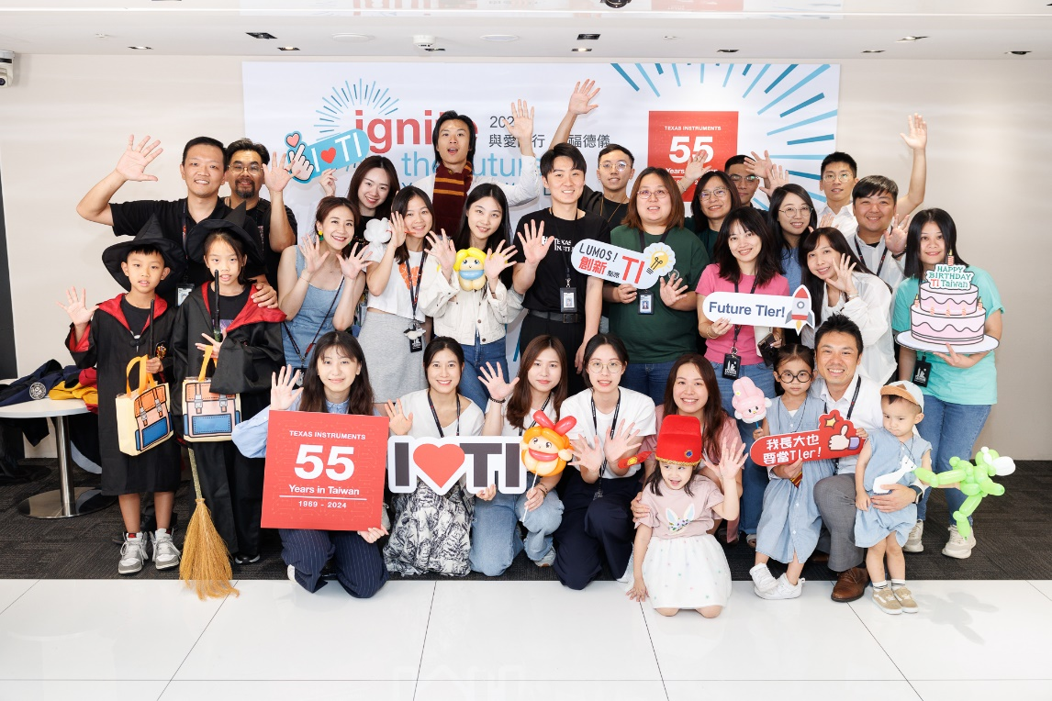
>>應用工程師(Field Applications Engineer)：作為"Technical Expertise"，與TSE並肩合作，了解客戶的技術需求、解決客戶的技術難點，走出不同於R&D的多元職涯
>>技術行銷工程師(Technical Sales Engineer)：作為"Business Owner"， 負責客戶策略和總體業務計劃的制定，在公司內部協調資源為客戶技術需求提供全方位的解決方案，甚至影響客戶產品方向
>>製程工程師 (Process Engineer)：維護產線的穩定性、規劃執行優化專案，並透過跨部門合作，達到製程與生產的效能提升
🔹另有廠務工程師、產品測試等，詳細正職/預聘及暑期實習職缺請至TI 104頁面
無論你想要創新、學習還是成長，TI 提供了一個發揮才能、產生影響的環境。不要錯過與全球領先的半導體公司共同成長的機會！
🗓️ 現在就申請，踏出成為 TI 一員的第一步吧！https://www.104.com.tw/company/fcgywxs

